Chapitre 6 : Vecteurs 1

1 Translations 2

2 Vecteurs 3

2.1 Définition 3

2.2 Vecteurs égaux 4

2.3 Notation $u$ 4

2.4 Vecteurs particuliers 5

3 Coordonnées d'un vecteur dans une base 5

3.1 Repère : nouvelle notation 5

3.2 Coordonnées d'un vecteur 6

3.3 Égalité de deux vecteurs 6

3.4 Coordonnées du vecteur $AB$ 7

4 Norme d'un vecteur 7

5 Somme et différence de deux vecteurs 8

5.1 Somme de deux vecteurs 8

5.2 Différence de deux vecteurs 9

5.3 Coordonnées de la somme et de la différence de deux vecteurs 9

Chapitre 6 : Vecteurs 1

# Translations

***Activité***

Une télécabine se déplace le long d'un câble de $A$ vers $B$.

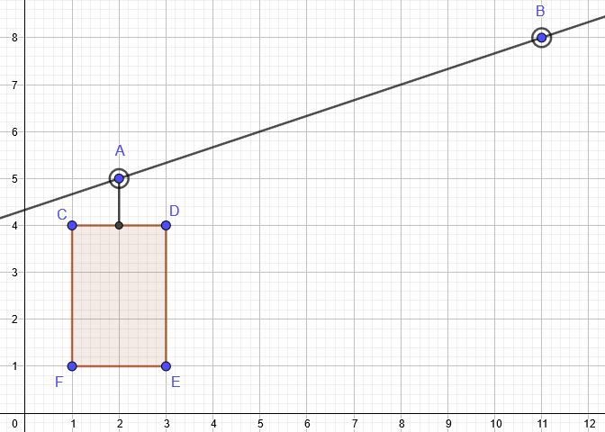

Dessiner ci-dessus la télécabine lorsqu'elle sera arrivée au terminus $B$.

On appelle ce déplacement une **translation** de $A$ vers $B$.

Déplacer une figure par une translation, c'est faire glisser cette figure *sans la faire tourner*.  
Pour décrire ce déplacement, il faut donc connaitre :

* la direction
* le sens
* la longueur

du parcours.

Pour cela on utilise un nouvel outil mathématique : les **vecteurs**.

# Vecteurs

## Définition

Le vecteur $\vec{AB}$ est défini par :

* sa **direction**
* son **sens**
* sa **norme** (c'est la longueur du segment $\left[AB\right]$)

***Exemple 1***

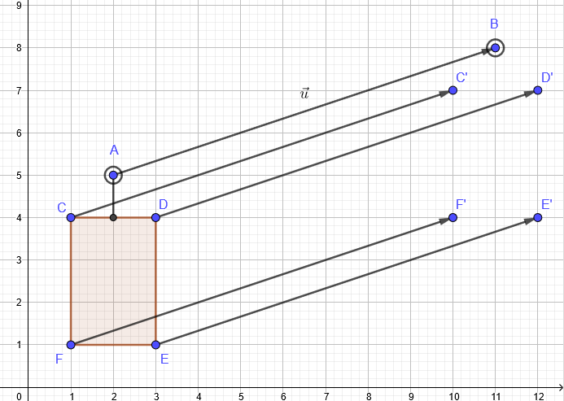

Les vecteurs $\vec{AB}$, $\vec{CC'}$, $\vec{DD'}$, $\vec{EE'}$, $\vec{FF'}$ ont la **même direction, le même sens et la même norme.** Ils sont donc **égaux**.

***Exemple 2***

Sur la figure ci-dessous les vecteurs $\vec{HI}$ et $\vec{JK }$ ont la même direction mais ont des **sens opposés.**

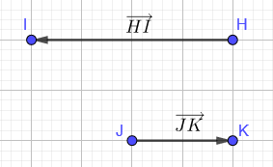

***Exemple 3***

Sur la figure ci-dessous les vecteurs $\vec{LM}$ et $NP$ ont le même sens mais pas la même norme**.**

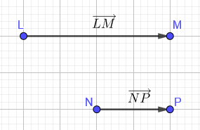

Dans l'exemple 1, on parle de translation de vecteur $\vec{AB}$.

On dit que $A$ est l'origine du vecteur et $B$ son extrémité.

On dit que $B$ est l'image du point $A$ par la translation de vecteur $\vec{AB}$.

## Vecteurs égaux

Deux vecteurs sont égaux s’ils ont la même direction, le même sens et la même norme.

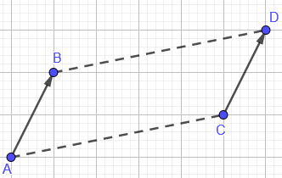

$\vec{AB}$ = $\vec{CD}$ signifie que :

* $\vec{AB}$ et $\vec{CD}$ ont la même direction, c’est à dire que les droites $(AB)$ et $(CD)$ sont parallèles.
* $\vec{AB}$ et $\vec{CD}$ ont le même sens, c’est à dire que le sens est le même de $A$ vers $B$ que de $C$ vers $D$.
* $\vec{AB}$ et $\vec{CD}$ ont la même norme, c’est à dire que $AB=CD$. On note aussi $\left\|\vec{AB}\right\|=\left\|\vec{CD}\right\|$.

$\vec{AB}$ = $\vec{CD}$ équivaut à $ABDC$ est un parallélogramme.

## Notation $\vec{u}$

***Définition* :Le vecteur $\vec{u}$ et ses représentants**

Lorsque $\vec{AB}=\vec{CD}=\vec{EF}$, on dit que $\vec{AB}$, $\vec{CD}$, $\vec{EF}$ sont des représentants d'un même vecteur que l'on peut également noter avec une seule lettre minuscule $\vec{u}$ indépendamment des deux points.

D'où $\vec{u}=\vec{AB}=\vec{CD}=\vec{EF}.$

## Vecteurs particuliers

***Définition* : Vecteur nul**

Soit $A$ un point quelconque du plan.

Le vecteur $\vec{AA}$ est appelé **vecteur nul**.

Le vecteur nul est noté $\vec{0}$. Il n’a ni direction ni sens. Sa norme est égale à zéro.

***Remarque***

Soit $A$ et $B$ deux points du plan.

Le vecteur $\vec{AB}$ est égal au **vecteur nul** équivaut à $A$ et $B$ sont confondus.

***Définition* : Vecteur opposé**

Soit $\vec{u}$ un vecteur non nul.

L'opposé du vecteur $\vec{u}$ est le **vecteur noté $-\vec{u}$** . Il a la même direction et la même norme que $\vec{u}$

mais a le *sens contraire* de $\vec{u}$.

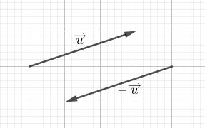

# Coordonnées d'un vecteur dans une base

## Repère : nouvelle notation

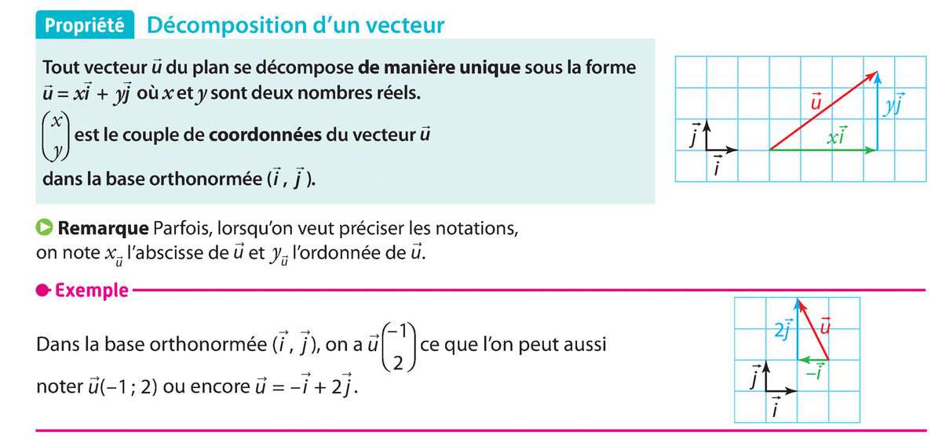Soit $(O,I,J)$ un repère orthonormé.

On pose $\vec{OI}$ = $\vec{i}$ et $\vec{OJ}$ = $\vec{j}$ ainsi $\left\|\vec{i}\right\|=\left\|\vec{j}\right\|=1.$

$$O$$

Le repère $(O,I,J)$ s’écrit aussi $\left(O,\vec{i} ;\vec{j}\right)$

On dit que le repère $\left(O,\vec{i} ;\vec{j}\right)$**est un repère** orthonormé ou que $\left(\vec{i} ;\vec{j}\right)$**est une base** orthonormée.

Le **repère** sert pour des coordonnées de **points**. La **base** sert pour des coordonnées de **vecteurs**.

## Coordonnées d'un vecteur

***Propriété***

Tout vecteur $\vec{u}$ du plan se décompose *de manière unique* sous la forme

$$\vec{u}=x\vec{i}+y\vec{j}$$

où $x$ et $y$ sont deux nombres réels.

$\left(\begin{matrix} x \\ y\end{matrix}\right)$ est le couple de coordonnées du vecteur $\vec{u}$ dans la baseorthonormée $\left(\vec{i} ;\vec{j}\right)$**.**

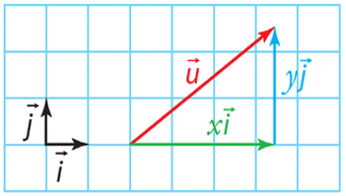

***Remarque***

Parfois, lorsqu'on veut préciser les notations, on note $x_{\vec{u}}$ l'abscisse de $\vec{u}$ et $y_{\vec{u}}$ l'ordonnée de $\vec{u}$.

$x_{\vec{u}}$ et $y_{\vec{u}}$**sont des réels.**

***Exemple***

Dans la base orthonormée ($\vec{i}$ ; $\vec{j}$), on a $\vec{u}\left(\begin{matrix}-1 \\ 2\end{matrix}\right)$ ce que l'on peut aussi noter $\vec{u}\left(-1 ;2\right)$ ou encore

***Remarque***

Le vecteur nul a pour coordonnées $\left(0 ;0\right)$.

## Égalité de deux vecteurs

Dans une base orthonormée ($\vec{i}$ ; $\vec{j}$), deux vecteurs $\vec{u}\left(\begin{matrix}x \\ y\end{matrix}\right)$ et $\vec{v}\left(\begin{matrix}x' \\ y'\end{matrix}\right)$ sont égaux si et seulement s'ils ont les mêmes coordonnées.

$$\vec{u}=\vec{v} ⇔ \left\{\begin{aligned}x=x' \\ y=y'\end{aligned}\right.$$

## Coordonnées du vecteur $\vec{AB}$

Soit $A\left(x_{A} ;y_{A}\right)$ et $B\left(x_{B} ;y_{B}\right)$ dans le plan muni d'un repère $\left(O,\vec{i} ;\vec{j}\right)$.

Les coordonnées du vecteur $\vec{AB}$ sont

$$\vec{AB}\left({ x_{B}-x_{A} \atop {y_{B}-y}_{A}}\right).$$

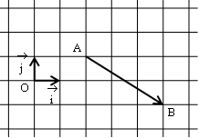***Exemple***

Si $A(2 ;1)$ et $B(5 ;-1)$

alors

A

B

O

A

B

O

A

B

O

# Norme d'un vecteur

Dans une base orthonormée ($\vec{i}$ ; $\vec{j}$),la norme d'un vecteur $\vec{u}\left(\begin{matrix}x \\ y\end{matrix}\right)$ est

$$\left\|\vec{u}\right\|=\sqrt{x^{2}+y^{2}}$$

***Remarque***

$$\left\|\vec{AB}\right\|=\sqrt{x_{\vec{AB}}^{2}+y_{\vec{AB}}^{2}}$$

$$\left\|\vec{AB}\right\|=\sqrt{{\left(x_{B}-x_{A}\right)}^{2}+{\left(y_{B}-y_{A}\right)}^{2}}$$

$$\left\|\vec{AB}\right\|=AB$$

On retrouve la formule déjà vue de la distance entre deux points *dans un repère orthonormé*.

***Exemple***

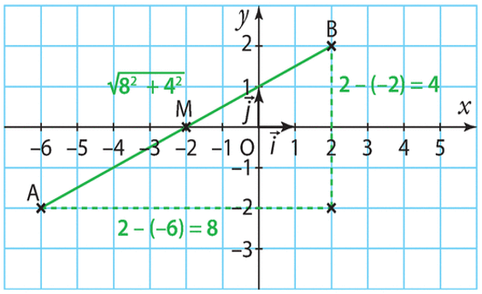Dans le plan muni d'un repère $\left(O,\vec{i} ;\vec{j}\right)$ on a : $A(-6 ; -2)$ et $B(2 ;2)$. Calculer les coordonnées de $\vec{AB}$ puis la distance $AB$.

On calcule $\vec{AB}\left({ x_{B}-x_{A} \atop {y_{B}-y}_{A}}\right)$.

Donc $\vec{AB}\left({ 2-(-6) \atop 2-(-2)}\right)$ d'où $\vec{AB}\left({ 8 \atop 4}\right)$.

Calculons la distance $AB$ à partir des coordonnées de $\vec{AB}$.

$AB=\left\|\vec{AB}\right\|=\sqrt{8^{2}+4^{2}}=\sqrt{64+16}$.

$AB=\sqrt{80}=4\sqrt{5 }≈8,9 unités de longueur$.

# Somme et différence de deux vecteurs

## Somme de deux vecteurs

***Propriété* : Relation de Chasles[1]**

On définit la somme vectorielle $\vec{AB}+ \vec{BC}$ comme étant le vecteur $\vec{AC}$.

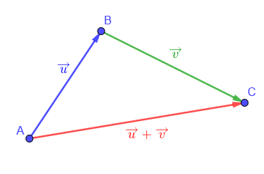

Ce vecteur correspond à la translation « bilan » que l’on obtient en faisant successivement les translations de vecteurs $\vec{AB}$ puis $\vec{BC}$.

Autrement dit « aller de A vers B puis de B vers C, revient à aller directement de A vers C ».

***Construction géométrique* :**On déplace l’un ou l’autre ou les deux vecteurs *pour se ramener à une construction « bout à bout »* utilisant la relation de Chasles.

|  |  |  |
| --- | --- | --- |
| Étape 1 | Étape 2 | Étape 3 |
|  |  |  |

***Exemple* :** On considère quatre points $A, B, C, D$

|  |
| --- |
|  |

Construire le vecteur $\vec{AB}+\vec{CD}$

*Réponse :*

Pour construire une somme de vecteurs, on *se ramène à une construction « bout à bout ».*

|  |  |
| --- | --- |
| 1. On trace un représentant du 2e vecteur *en partant de l'extrémité $B$ du 1er vecteur.* | 2. On relie **l'origine du 1er** vecteur à **l'extrémité du 2e** vecteur |
| 1 |  |

2

## Différence de deux vecteurs

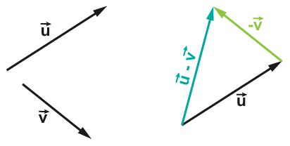Soient $\vec{u}$ et $\vec{v}$ deux vecteurs.

On pose $\vec{u}$– $\vec{v}$ = $\vec{u}$ + (– $\vec{ v}$).

Ainsi, ***soustraire un vecteur $\vec{v}$,***

***c’est ajouter son opposé – $\vec{v}$*** ***.***

## Coordonnées de la somme et de la différence de deux vecteurs

Dans une base orthonormée ($\vec{i}$ ; $\vec{j}$), soit $\vec{u}\left(\begin{matrix}x \\ y\end{matrix}\right)$ et $\vec{v}\left(\begin{matrix}x' \\ y'\end{matrix}\right)$.

Les coordonnées du vecteur somme $\vec{u}+\vec{v}$ s'obtiennent en faisant la somme des coordonnées :

$$\vec{u}+\vec{v} \left(\begin{matrix}x+x' \\ y+y'\end{matrix}\right)$$

De même :

Les coordonnées du vecteur différence $\vec{u}-\vec{v}$ s'obtiennent en faisant la différence des coordonnées :

$$\vec{u}-\vec{v} \left(\begin{matrix}x-x' \\ y-y'\end{matrix}\right)$$

***Exemple***

Dans une base orthonormée ($\vec{i}$ ; $\vec{j}$), soit $\vec{u}\left(\begin{matrix}-4 \\ 1\end{matrix}\right)$ et $\vec{v}\left(\begin{matrix}-1 \\ 3\end{matrix}\right)$.

Alors $$\vec{u}+\vec{v} \left(\begin{matrix}-4-1 \\ 1+3\end{matrix}\right)$$

$$\vec{u}+\vec{v} \left(\begin{matrix}-5 \\ 4\end{matrix}\right)$$

illustration :

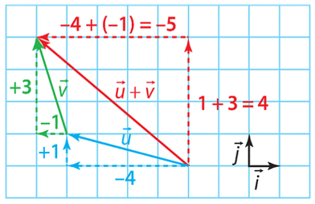

1. **Michel CHASLES :** M[athématicien](https://fr.wikipedia.org/wiki/Math%C3%A9maticien) [français](https://fr.wikipedia.org/wiki/France), né le 15 novembre 1793 à [Épernon](https://fr.wikipedia.org/wiki/%C3%89pernon) (en [Eure-et-Loir](https://fr.wikipedia.org/wiki/Eure-et-Loir)) et mort le 18 décembre 1880 à [Paris](https://fr.wikipedia.org/wiki/Paris).